大亚湾社保分局开展党史学习教育
情况简报
（第9期）

大亚湾社保分局党史学习教育领导小组办公室 2021年8月16日

大亚湾社保分局组织开展党史学习教育读书会

2021年8月13日，根据《党史学习教育专题组织生活会工作方案》的通知要求，为确保组织生活会不走过场，提高会议质量，我局以“学党史、悟思想、办实事、开新局”为主题，通过党小组集体学习方式开展党史学习教育读书交流会，做好组织生活会会前理论学习准备，切实为开好组织生活会奠定思想理论基础。
读书交流会上，各党员干部认真阅读学习习近平《论中国共产党历史》《毛泽东邓小平江泽民胡锦涛关于中国共产党历史论述摘编》《习近平新时代中国特色社会主义思想学习问答》《中国共产党简史》等党史学习教育指定学习材料，深入领会书本中的丰富内涵，互相交流阅读心得，在分享过程收获新知识、新体会，进一步提高自身理论政治素养。会议最后，党员们纷纷表示会继续加强学习，坚持把政治学习摆在首位，把理论知识学习同实际工作相结合，努力促进社保事业再上新台阶。

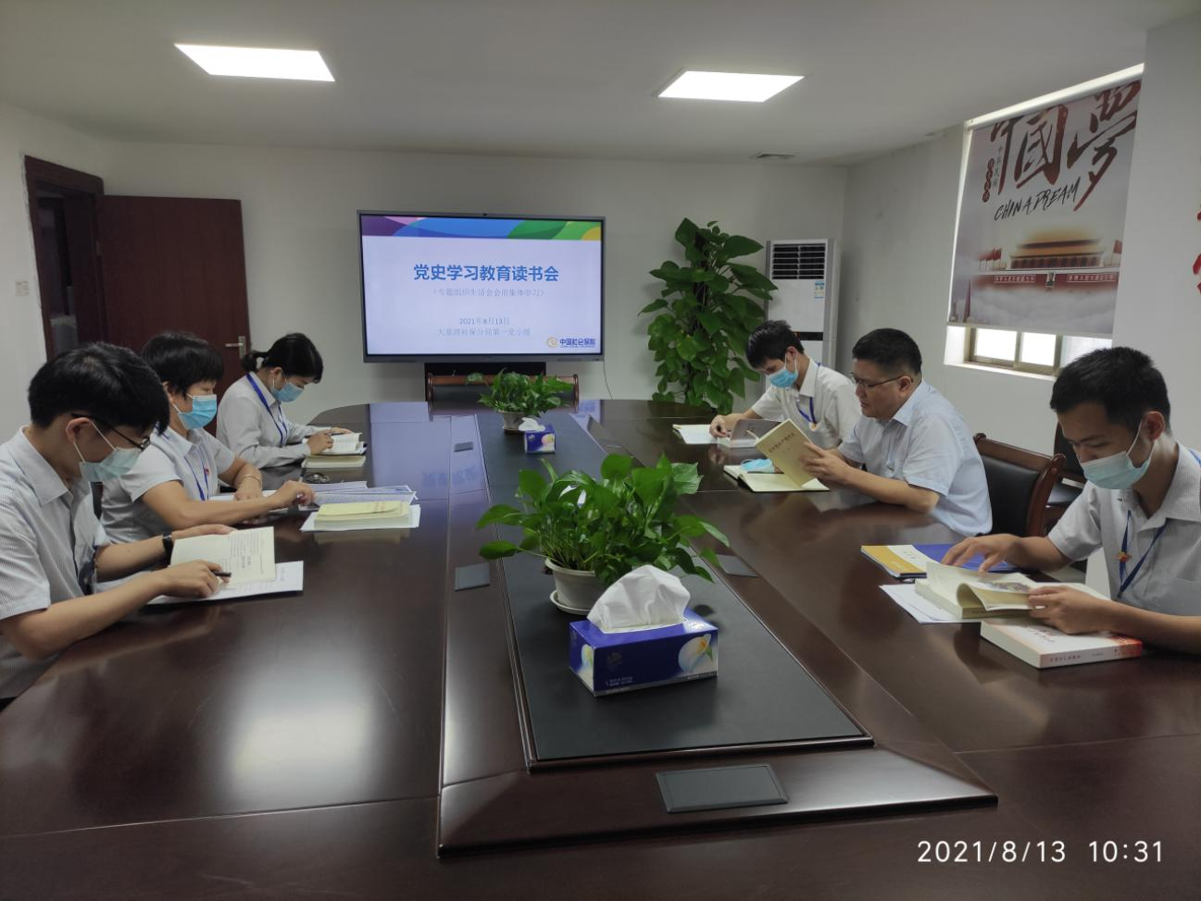
• 8月13日，第一党小组组织开展党史学习教育读书会。
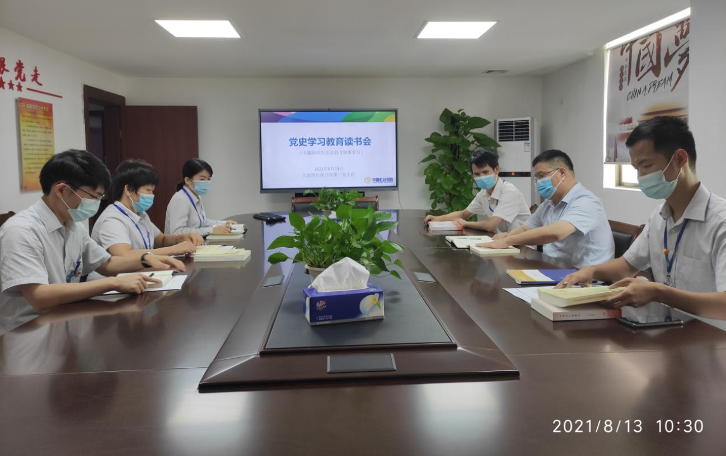
• 8月13日，第一党小组组织开展党史学习教育读书会。
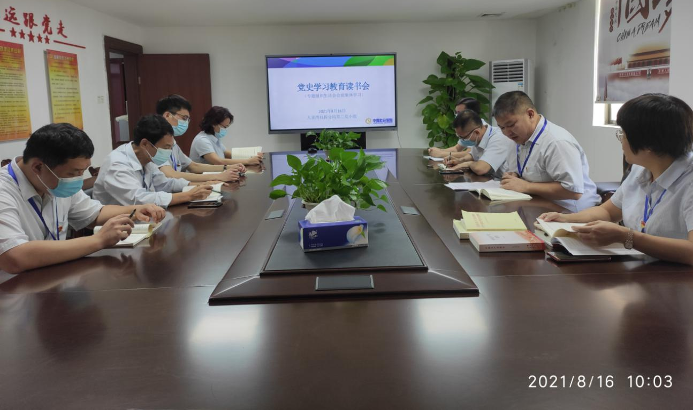
• 8月16日，第二党小组组织开展党史学习教育读书会。

